Cake Amarena
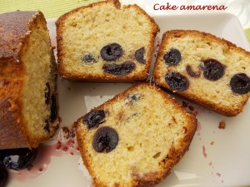 Pour 8 Croquants-Gourmands
- 250 g de cerises Amarena égouttées
- 125 g de beurre
- 75 g de chocolat blanc
- 3 œufs
- 125 g de sucre glace
- 150 g de farine
- 1 càc de levure chimique
- 60 g de Maïzena®
- ½ càc de poudre de vanille
- 3 càs de sirop des cerises Amarena
1 moule à cake de 27 cm beurré ou chemisé de papier cuisson
Préchauffage du four à 180°C (Chaleur tournante)
Bien égoutter les cerises.
Les saupoudrer de deux grosses cuillerées à soupe de farine et bien les enrober.
Faire fondre le chocolat avec le beurre au micro-ondes.
Remuer pour lisser et laisser tiédir.
Fouetter les œufs entiers avec le sucre glace jusqu'à ce que le mélange soit bien mousseux.
Ajouter la farine restante, la levure, la Maïzena®, la vanille en poudre et le chocolat fondu.
Travailler au fouet pour obtenir une pâte lisse.
Ajouter les cerises et mélanger à la spatule.
Verser la pâte dans le moule.
Enfourner pour 50 minutes environ et vérifier la cuisson.
Démouler le gâteau et le puncher de sirop au pinceau.
Laisser refroidir sur une grille avant de le couper en tranches.

